ICS 83.180
H XX



中华人民共和国国家标准

铝合金建筑型材---
隔热型材机械性能试验方法
Wrought aluminium alloy extruded profiles for architecture——
Standard test method for mechanical properties of thermal barrier profiles

（征求意见稿）

200×-××-××发布

200×-××-××实施

中华人民共和国国家质量监督检验检疫总局 中 国 国 家 标 准 化 管 理 委 员 会 发布

GB/T XXXX-200X

前 言

本部分是首次发布

本部分参照 EN - 14024 部分内容

本部分参照AAMA TIR-A8-04部分内容

本部分由中国有色金属工业协会提出。

本部分由全国有色金属标准化技术委员会归口。

本部分负责起草单位：

本部分参加起草单位：

本部分主要起草人:

铝合金建筑型材---

隔热型材机械性能试验方法

1 范围

本部分规定了铝合金建筑型材--隔热型材横向拉伸试验、纵向剪切试验, 抗扭试验、横向拉伸载荷高温持久试验、热循环试验等试验方法。

本部分适用于穿条式、浇注式、铝塑及铝-合成木等复合的铝合金建筑型材--隔热型材。

其他行业用的金属隔热型材可参照执行本部分。

2 引用标准

下列标准所包含的条文，通过在本标准中引用而构成为本标准的条文。本标准出版时，所示版本均为有效。所有标准都会被修订，使用本标准的各方应探讨使用下列标准最新版本的可能性。

GB 5237.6 -2004铝合金建筑型材第 6 部分：隔热型材

GB/T 8710-1987 数据修约规则

GB/T 16491-1996 电子式万能试验机

GB/T 16825-1997拉力试验机的检验

JJG762-2007 引伸计

YS/T 436 铝合金建筑型材图样图册

EN 14024.2004《金属隔热型材性能要求和测试试验》

AAMA TIR-A8-04 《隔热幕墙复合材料的结构性能》
3 术语与定义
依照本部分的目的，应用以下术语和定义。
3.1 试样 test specimen
在被测产品上按标准要求截取的待检样品。
3.2 剪切强度 shear strength
纵向剪切时，试样单位长度所承受的最大剪切力

3.3 抗伸强度 tensile strength
横向拉伸时，试样单位长度所承受的最大拉伸力
3.4 抗扭力矩 torque resistance
承受扭转载荷的试样发生失效时的最大力矩
3.5 弹性常数 elastic modulus
表示材料受力与相应的弹性变形之间的比例系数
- 符号和说明
本标准使用的符号和相应说明见表1
表1 符号和说明
符 号 | 单 位 | 说 明
l | mm | 试样长度
h₁ | mm | 隔热型材高度
h₂ | mm | 隔热材料高度
T | N/mm | 剪切强度
Q | N/mm | 抗拉强度
M | kN.mm | 力矩
C | N/mm² | 弹性常数
S | N/mm | 样本估算的标准差
F | N | 作用力
Q_{C} | N/mm | 75%置信度的对数正态分布,95%的保证概率的横向拉伸特征值
T_{C} | N/mm | 75%置信度的对数正态分布,95%的保证概率的纵向剪切特征值
A₁ |  | 设计系数

- 试样

试样尺寸和偏差应符合表2的规定
表2 试样尺寸和偏差
试验项目 | 试样尺寸(mm) | 偏 差(mm)
纵向剪切试验试样 | 100 | ±1
横向拉伸试验试样 | 100 | ±1
抗扭试验试样 | 100 | ±1
横向拉伸载荷高温持久试验试样 | 100 | ±1
热循环试验试样 | 305 | ±1
5.2 试样加工
5.2.1 从表面检查质量合格的型材上切取试样，应保留其原始表面，不应损伤。加工完的试样的毛刺应清除。
5.2.2 试样切取时应预防冷加工或因受热而影响材料的性能
5.3 试样尺寸的测量
5.3.1 试样的尺寸测量精度应不低于0.02mm。
5.3.2 在做抗扭试验时，在试样上应划出明显的着力点标记，夹持点到着力点的距离的测量精度应不小0.02mm。
5.4 试样状态调节
进行产品性能试验前，隔热型材产品试样应在温度为23℃±2℃、相对湿度为50%±10%的环境条件下.按GB/5237.6标准要求的时间进行调节。

6 试验要求

6.1 试验设备及装置
6.1.1 试验机
6.1.1.1所使用的试验机应符合GB/T 16491-1996<电子式万能试验机>要求,其精度为1级或优于1级的试验机；
6.1.1.2 试验机应具备加力调速、变形调速、位移调速控制和指示装置，能在本标准规定的速度范围内灵活调节；
6.1.1.3 试验机应具有记录或显示装置，能满足本标准测定力学性能指标的要求；
6.1.1.4 试验机应由计量部门定期进行检定。试验时所使用力的范围应在检定范围内。
6.1.2 位移（变形）测量装置
6.1.2.1 该装置（包括记录器或指示器）应进行标定，标定时该装置的工作状态应尽可能与试验时的工作状态相同。标定与分级方法见GB/T 16491-1996 电子式万能试验机。
6.1.2.2 经过标定的位移（变形）测量装置，在日常试验前应注意检查，当经过检修或发现异常，应按JJG762—2007引伸计进行捡定。
6.1.2.3 位移（变形）测量装置的检定按JJG762-2007引伸计的1级要求进行周期检定。
6.1.3 试验机的夹头应具有下述性能：
6.1.3.1 在试验过程中应能牢固夹持本标准规定的试样。
6.1.3.2 夹持试样时应能指示试样纵轴中心线与夹头的夹持中心线重合，加荷时，上、下夹头的中心线应与试样受力或变形轴线重合，同轴度要求不得超过15%。
6.1.4 环境试验箱基本要求
根据GB5237.6试验温度要求,其环境试验箱基本参数规定如下:
工作温度: –40℃ ～ +100℃
均 热 带: 120mm
温度波动度: ≤±1.5℃
温度梯度: ≤±2.0℃
6.1.5 试验速度
除非产品标准另有规定,试验速度按表3要求

表3 试验速度
试验项目 | 位移速度 mm/min
试验项目 | 最小 | 最大
纵向剪切试验 | 1 | 5
横向伸拉试验 | 1 | 5
抗扭试验 | 1 | 5
纵向剪切弹性常数测试 | 1

7 纵向剪切试验

7. 1试样形状和尺寸参见图1
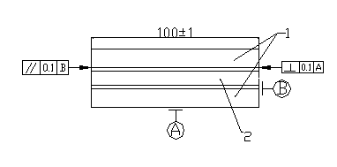
1铝型材 2隔热材料
图1 试样图

7.2试验夹具
试验夹具应能够有效防止试样在加载时发生旋转或偏移,确保试样的稳定性，作用力宜通过刚性支承传递给型材截面，既要保证载荷的均匀性，又不能与隔热材料相接触。试验装置示意图参见图2。
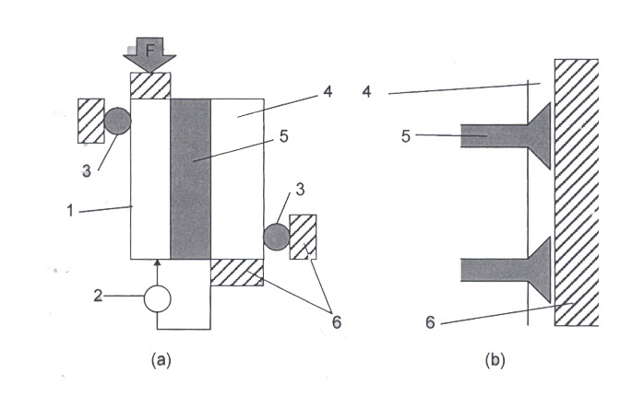
1 试样 2 位移测量仪 3 导轨 4 金属型材 5 隔热材料 6刚性支撑
图2 纵向剪切试验装置示意图

7.3 试验操作:
用夹具将试样夹好，试样按GB 5237.6-2004标准中规定的试验温度下放置10min后，以表3中规定的加载速度加载进行剪切试验，应记录所加的载荷和相应的剪切位移 (负荷-位移曲线)，直至最大载荷出现.隔热材料与铝型材出现2mm的剪切滑移量时为剪切失效。滑移量应直接在试样上测量。其测量装置按图2所示
7.4 剪切强度结果计算
剪切强度按公式(1)计算

T＝F_{max}/L ……………………（1）
式中：
T—-剪切强度，单位为牛顿每毫米(N/mm)；
L－-试样长度，单位为毫米(mm)；
F_{max}—-最大剪切力，单位为牛顿(N)。
相应样本估算标准差,按公式(2)计算

$s=\sqrt{\frac{1}{n−1}\sum_{i=1}^{n}{(T_{i}−\overline{T})^{2}}}$ ……………………（2）
剪切强度特征值,按公式(3)计算

T_{c}=$\overline{T}$－2.02×S ……………………（3）
式中：
T_{c}－-剪切强度特征值，单位为牛顿每毫米(N/mm) ；
$\overline{T}$－-10个试样剪切强度的平均值，单位为牛顿每毫米(N/mm)；
S－-相应样本估算的标准差，单位为牛顿每毫米(N/mm)。

7.5 弹性常数
7.5.1在剪切试验的负荷-位移曲线弹性段选取计算数据,
7.5.2 结果计算
弹性常数按公式(4)计算

C＝ΔF/（L﹒Δδ） ……………………（4）
式中：
C－-弹性常数，单位为牛顿每平方毫米(N/mm²) ；
ΔF－-纵向剪切力增量（在试样的弹性范围内增加剪切力），单位为牛顿(N)；
Δδ－-在ΔF纵向剪切力作用下产生的相应剪切位移，单位为毫米(mm)。
L－-试样长度，单位为毫米(mm)；
7.5.3弹性系数特征值按按GB 5237.6标准规定计算
8 横向拉伸试验
8.1 试样
试样的形状和尺寸如7.1项及图1所示
8.2试验装置
试验夹具应能够有效防止试样由于装夹不当造成的破坏(如在加载初始,型材即发生撕裂等破坏),试验装置示意图参见图3。
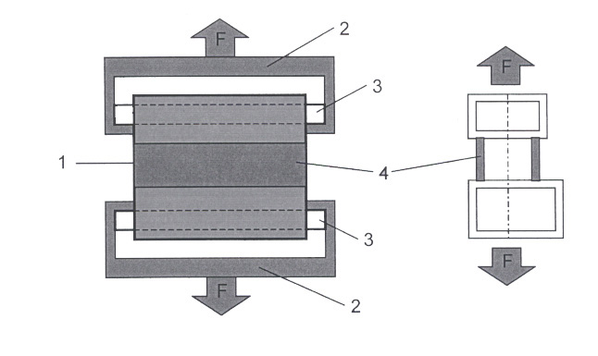
1试样 2夹具 3支承杆 4隔热材料
图3 横向拉伸试验装置示意图

8.3 试验操作
将试样用夹具夹好。试样按GB 5237.6-2004标准中规定的试验温度下放置10min后，以表3中规定的加载速度做拉伸试验，直至试样抗拉失效（出现型材撕裂、隔热材料断裂或型材与隔热材料脱落等失效现象），测定其最大载荷。
8.4 结果计算
抗拉强度按公式（5）计算。

Q＝F_{max}/L …………………… （5）
式中：
Q——抗拉强度，单位为牛顿每毫米(N/mm)；
L——试样长度，单位为毫米(mm)；
F_{max}——最大拉伸力，单位为牛顿(N)。
相应样本估算标准差，按公式（6）计算
$s=\sqrt{\frac{1}{n−1}\sum_{i=1}^{n}{(Q_{i}−Q)^{2}}}$ …………………… （6）
抗拉强度特征值，按公式（7）计算

Q_{c}= Q－2.02×S …………………… （7）

式中：
Q－-抗拉强度特征值，单位为牛顿每毫米(N/mm) ；
Q－-10个试样抗拉强度的平均值，单位为牛顿每毫米(N/mm)；
S－-相应样本估算的标准差，单位为牛顿每毫米(N/mm)。

9 抗扭试验

9.1 试样
试样形状和尺寸同7.1图1所示
9.2 试验装置
试验夹具应能够有效防止试样在加载时发生旋转或移动, 加载作用点应在隔热材料和铝合金型材结合表面外侧,浇注式隔热材料应将浇注面朝上装夹, 试验装置示意图参见图4。
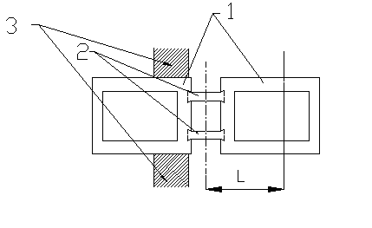
F Ff
1铝型材 2隔热材料 3夹具
图4 抗扭试验装置示意图
9.3 试验操作
将试样夹好，试样按GB 5237.6-2004标准中规定的试验温度下放置10min后，以表3规定的加载速度进行抗扭试验，直至最大载荷出现。
9.4 结果计算
力矩按公式（8）计算
M= F_{max}×L。 …………………（8）
式中：
M——力矩，单位为千牛毫米(kN﹒mm)；
F_{max}——最大载荷，单位为千牛(kN)；
L。——从隔热材料高度二分之一处到着力点的距离，单位为毫米(mm)。

10 横向拉伸载荷高温持久试验

本部分参照EN-14024
10.1 试样
穿条式隔热型材试样需先通过室温纵向剪切失效，（即隔热材料与铝型材间出现2.0mm的剪切滑移）。再进行高温持久负荷横向拉伸试验。
10.2 试验操作
试样在温度80℃±2℃和（10±0.5）N/mm横向拉伸连续载荷作用下经过1000h后，如图5所示，用刻度值为0.02mm游标卡尺按图6所示测定各试样的变形量（△h），计算所有试样的变形量平均值.在室温（23℃±2℃）、50％±10％湿度的试验室内存放48h进行状态调节后,再对这些试样进行规定的低温、高温横向拉伸试验,并计算抗拉强度特征值。
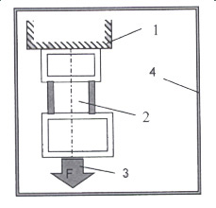
1刚性支撑 2固定在支撑上的试样 3载荷 4温控箱
图5 横向拉伸载荷高温持久试验装置示意图
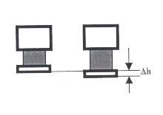

图6 残留变形的测量

10.3 结果计算
按公式（5）计算各试样的抗拉强度，再按公式（7）分别计算低温和高温横向抗拉特征值。

10.4设计系数
10.4.1设计系数A₁按公式（9）计算。

A₁＝(1-Qreg/Q ^{m}_{CHT}) ……………………（9）式中：
A₁——隔热型材设计系数；
Q ^{m}_{CHT}——高温持久试验后,试样高温抗拉强度特征值，单位为牛顿每毫米(N/mm)。
Qreg——抗拉强度特征值的要求值，

11 热循环试验

本部分参照AAMA TIR-A8-04
11.1 试样
试样的尺寸和形状如图7所示

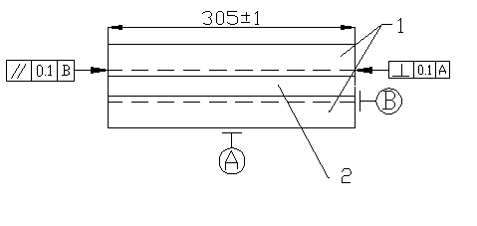

1铝型材 2隔热材料
图7 试样图
11.2 试验操作
试样按图8所示的热循环曲线重复试验，试验的循环次数应根据GB/5237.6中规定进行.
在室温（23℃±2℃）、50％±10％湿度的试验室放置8h。

11.3 结果计算
用刻度值为0.02mm游标卡尺测量其两端隔热材料的l₁、l₂、l₃、l₄4个读数值，计算总和并除以4，所得值为变形量。计算这些试样的变形量平均值(可能产生如图10所示4种变形情况之一)。然后从每个试样中截取长度为100mm±1mm的剪切试样，按7项做室温纵向剪切试验，并按公式（1）计算各试样剪切强度，再按公式（3）计算试样室温剪切强度特征值。

温度/℃

60±2

23±2
0 时间（h）
1 2 3 4 5 6 7 8
－（29±2）

图8 温度循环图

图10 试样图

- 验结果的有效位数及修约

所测纵向剪切特征值、横向拉伸特征值、抗扭力矩、纵向剪切弹性常数，有效位数均取三位，隔热型材变形量及其平均值、设计系数、蠕变系数有效位数取两位，修约的方法按照GBT8170-1987数据修约规则。

- 试验方法的准确度

试验方法的准确度取决于以下两类试验参数：
计量参数：如试验机和变形、位移测量装置的准确度级别，试样尺寸的测量准确度等。
试验参数：试验速率，温度，数据采集和分析技术等。

- 试验报告

试验报告一般包括下列内容：
15.1本国家标准编号；
15.2 试样标识；
15.3 材料名称,牌号；
15.4 试样类型；
15.5 试样的取样位置；
15.6 所测性能结果

